Экология устами младенца
Интерактивная игра
Цель: дать представление о полной взаимосвязи человека и природы; об ответственности за окружающий человека мир природы; показать детям, что человек – работник в царстве природы; учить детей выполнять законы природы, показать, что необходимо как для здоровья человека, так и для здоровья природы; воспитывать интерес к окружающему миру; воспитывать чувство осознания своего единства с окружающим миром; развивать у детей навыки общения со сверстниками, педагогами, природой, с ориентацией на ненасильственную модель поведения; развивать активность и самостоятельность, воображение и творческие способности учащихся.
Оборудование: компьютер, проектор, видео с записью вопросов для учеников; аудиозаписи с голосами птиц в лесу; эмблемы для команд.
Ход мероприятия
- Организационный момент
- Введение в тему
Ученица:Берегите Землю. Берегите
Жаворонка в голубом зените,
Бабочку на листьях повилики,
На тропинке солнечные блики...
Ястреба, парящего над полем,
Ясный месяц над речным покоем,
Ласточку, мелькающую в жите.
Берегите Землю! Берегите!
- Работа по теме
Ведущая: Здравствуйте, дорогие друзья! Мы рады приветствовать вас на интерактивной игре «Я говорю». Сегодня мы с вами узнаем, как устойчивое развитие влияет на наш регион. Узнаем о том, какие факторы вызывают экологическую тревогу, расскажем, как надо охранять природу. Сегодня за право называть себя лучшими экологами будут бороться две команды:
«Росинка»: Росинка дрожала на тонком листке,
Речонка дышала, шурша в тростнике.
В росинку гляжу я и вижу, что в ней
Играет, ликуя, там много огней.
Их еле заметишь, так малы они,
Но где же встретишь такие огни?
«Льдинка»: Осторожная лисица
Подошла к ручью напиться,
Наклонилась, а вода
Неподвижна и тверда.
Ведущая: Каждая команда за правильный ответ в нашей игре будет получать вот такой жетон. На нём изображена эмблема инновационной группы нашей гимназии. При подведении итогов по большему количеству этих жетонов и будет определена команда-победитель. Ну, а чтобы оценивать правильность ваших ответов, мы пригласили экспертов: учителя биологии нашей гимназии, и представителя лесхоза. А теперь внимание, вопрос: «Что такое экология? Что изучает наука экология?» На обдумывание вам одна минута. Итак, время пошло. (Ответы команд)

Ведущая: Настроимся на работу. Что объединяет названия ваших команд? (ответы детей…Вода, роса, лёд – состояния воды – жидкое, твёрдое).А теперь вопрос: «Чем отличаются роса и лёд?»

- Экологическая тревога!
Ведущая: Внимание! Внимание! Экологическая тревога! (Видео)
Ведущая: Ребята, как вы думаете, какой вред приносит Белорусский цементный завод нашему региону? (ответы команд)
Ведущая: А теперь послушаем нашего эксперта, который расскажет об экологической обстановке нашего региона.
(музыкальная пауза) песня «Прекрасное далёко»

Ученики: Что значит человек без трав и птиц?
И без любви к пчеле жужжащей?
Без журавля над хвойной чащей,
Без миловидных лисьих лиц?
Когда поймёт он, наконец,
Врубаясь в мёртвые породы.
Что человек – венец природы
И без природы нам конец?
Садясь на камень под сосну,
Лесную слушай тишину:
Журчит, лепечет ручеёк
О том, что путь далёк-далёк.
Упала шишка, скрипнул сук,
Жужжит, жужжит тяжёлый жук,
Листва рассказывает сны...
Ты слышишь голос тишины.
(прослушивание записи голосов птиц во время чтения стихотворения)

- «Экология устами младенца»
Ведущая: А теперь послушаем детей и их рассуждения на тему «Экология устами младенца». Назовите то, о чём говорят дети. За каждый правильный ответ команда получает жетон (видео с рассуждениями детей):
- Это те, кто обижает зверей, ловит рыбу в запретных местах (браконьер)
- Это место, где люди гуляют: там трава, красивая природа, могут быть карусели (парк)
- Светящийся шар, горячий, а ещё это звезда или планета (солнце)
- Это то, где всё сажают, и когда она есть, то на деревьях листики вырастают (почва)
- Она большая и грязная, и мама не разрешает по ней бегать.(лужа)
- Это место, где звери и птицы живут, не боясь людей. Людям нельзя туда заходить и ничего нельзя там делать.(заповедник)
- Его выдыхают животные и люди, от него гибнет всё живое.(углекислый газ)
- То, что нас везде и всегда окружает (природа)
- Маленькие санитары природы, мы их не видим (микроорганизмы)
- Его выделяют растения (кислород)
- Птицы, рыбы, звери, цветы, деревья, человек. Всё это вращается вместе с Землёй и называется одним словом (биосфера)
- Рыбам – вода, зверю – лес, птицам – воздушное пространство, а в экологии это называется... (среда обитания)
- В году их четыре. Сначала птицы прилетают, потом выводят птенцов, затем они улетают опять, а в это время медведь спит в берлоге.(времена года)

- Конкурс «Объяснялки»
Ведущая: Одна из отраслей экологии называется социальной; она рассматривает взаимоотношения между людьми: как они общаются между собой, насколько вежливы, аккуратны. Послушайте стихотворение «Вежливый индюк» и подумайте, почему к индюку никто не шёл в гости.

Ученик: Объявился
В доме
Вдруг
Очень вежливый Индюк.
Раз по тридцать в день,
Не реже,
Он кричал:
— Эй, вы, невежи!
Заходите, что ли, в гости —
Поучиться
Веж-
ли-
вос-
ти!
Я и сам, — кричал Индюк, —
Доктор Вежливых Наук,
И жена моя — пример
Замечательных манер:
Даже, когда спит она,
Видно, что воспитана!

Не стесняйся ты, Осёл!
Заходи, садись за стол!
Что же ты молчишь, как рыба?
Говори: «Приду, спасибо!»
Ты не будь свиньёй, Свинья, —
Ждёт тебя
Моя семья!
Только раньше бы
Умыла
Ты своё свиное рыло!

Как ни бился он,
Однако
К Индюку никто не шёл —
Ни Корова,
Ни Собака,
Ни Хавронья,
Ни Осёл!

Посинел Индюк от злости:
— Не идут, нахалы, в гости!
Зря пропали все труды!
Все они — балды-валды! —
И добавил
С высоты
Своего величия:
— Не усвоили,
Скоты,
Правила приличия!

Ведущая: Объясните, почему к индюку никто не шёл в гости. (Ответы команд)

- Конкурс «Понималки»
Ведущая: К нам сегодня на игру пожаловали Его Величество со своей свитой. Послушайте, что они расскажут вам.
Ведущая: В некотором царстве, в некотором государстве жил-был царь со своим семейством.
Царь: Царь я, аль не царь?
Слуга: Царь, батюшка, царь!
Царь: Хочу я в век XXI, год 2020 совершить путешествие и посмотреть, что стало с моим царством-государством.
Ведущая: Скажу вам по секрету, пробыл царь здесь, в нашем времени, неделю и вот результат.
Царь: И как именуются эти хоромы?
Слуга: Костюковичская гимназия...
Царь: А-а-а...А где же трон?
Слуга: Так вот же. Это теперь именуется столом учительским.
Царь: До чего же неудобен этот ваш престол.
Ведущая: Да что Вы, что Вы, ваше Величество. Здесь у нас журнал лежит, пособия всякие, а учитель на стуле сидит или у доски урок объясняет.
Царь: Что ж, и я тут посижу,
Речь вам умную скажу:
У меня не интереса
До учебного процесса,
А вызывает интерес
Весь житейский ваш процесс.
Отвечайте мне не медля,
Чтоб вас всех попутал бес!
Ведущая: Не извольте гневаться, Ваша милость!
Царь: Как же так, как вам не стыдно!
Мне порядку тут не видно.
Кто бумажки разбросал?
Кто скамейки поломал?
Где цветущие газоны?
И дорожки не метёны.
Али снова печенеги
Совершили к нам побеги?
А казна моя? Пуста?
Царевна: Казначей, слуга наш верный!
Мы велим тебя казнить!
Что с богатством государства –
Вмиг изволь нам доложить.
Казначей: Что творится! Не могу!
Я на Марс сейчас сбегу.
Сколько хлеба и воды
Здесь транжирят без нужды.
Царь: Ухожу в монастырь! Всё!
Слушать больше не могу,
Сам учёных позову.
Эдак можно всю природу
Превратить в одни отходы.
Ведущая: Ваше Величество! Подождите, послушайте. Изучая экологию – науку о нашем земном доме, планете Земля, мы учимся, как надо себя вести в природе, рассказываем об этом малышам. Не волнуйтесь, Ваша казна не опустеет, ведь все богатства у нас от природы, и мы её будем любить и охранять.
Царь: Что ж, отрадно слышать это.
Царевна: Батюшка любимый мой,
Нам пора уже домой.
Царь: Погоди, царевна, дочь моя,
Ведь хочу услышать я,
Как природу охраняют
Новые мои друзья.
Возвращаюсь в своё царство,
В тридесятое государство
И, надеюсь, мой урок
Будет вам, ребята, впрок.
Царевна: Чтобы вы дары природы
Умножали год от года.
Царь: Чтобы было что опять
Своим внукам передать.
Все: Мы свою природу-мать
Должны любить и охранять.

- Конкурс «Экологический светофор»
Ведущая: А сейчас каждая команда получит по три разноцветных кружка: красный, жёлтый и зелёной. Это цвета светофора: красный - запрещающий; желтый - предупреждающий; зелёный - разрешающий. На экране появится картинка. Вы должны будете поднять кружок того цвета, который по-вашему соответствует той ситуации, которую вы видите на экране. А также вы должны объяснить, почему именно этот цвет вы выбрали.(ответы команд)

- Домашнее задание. Конкурс проектов «Город нашего будущего»
Ведущая: Каждая команда получила заранее задание. Спроектировать образ желаемого будущего: город, в котором вам хотелось бы жить. Представляем слово командам. (Ответы команд)
Ведущая: Вы на славу потрудились сегодня, рассказали о том, что человек должен жить в мире с природой, учились соблюдать законы природы, учились умению общаться со своими сверстниками и природой.А сейчас посмотрите небольшой мультфильм «Экотопик ищет Экоград». Ну а наши эксперты подведут итоги нашей игры. (Мультфильм «Экотопик ищет Экоград»)
Ведущая: Ребята, мы можем помочь Экотопику найти Экоград? (ответы учащихся) Я хочу поздравить всех участников игры и попрошу наших экспертов выдать Сертификаты участников игры «Экология устами младенца». (Вручение Сертификатов)

Приложение 1
Домашнее задание. Конкурс проектов «Город нашего будущего»
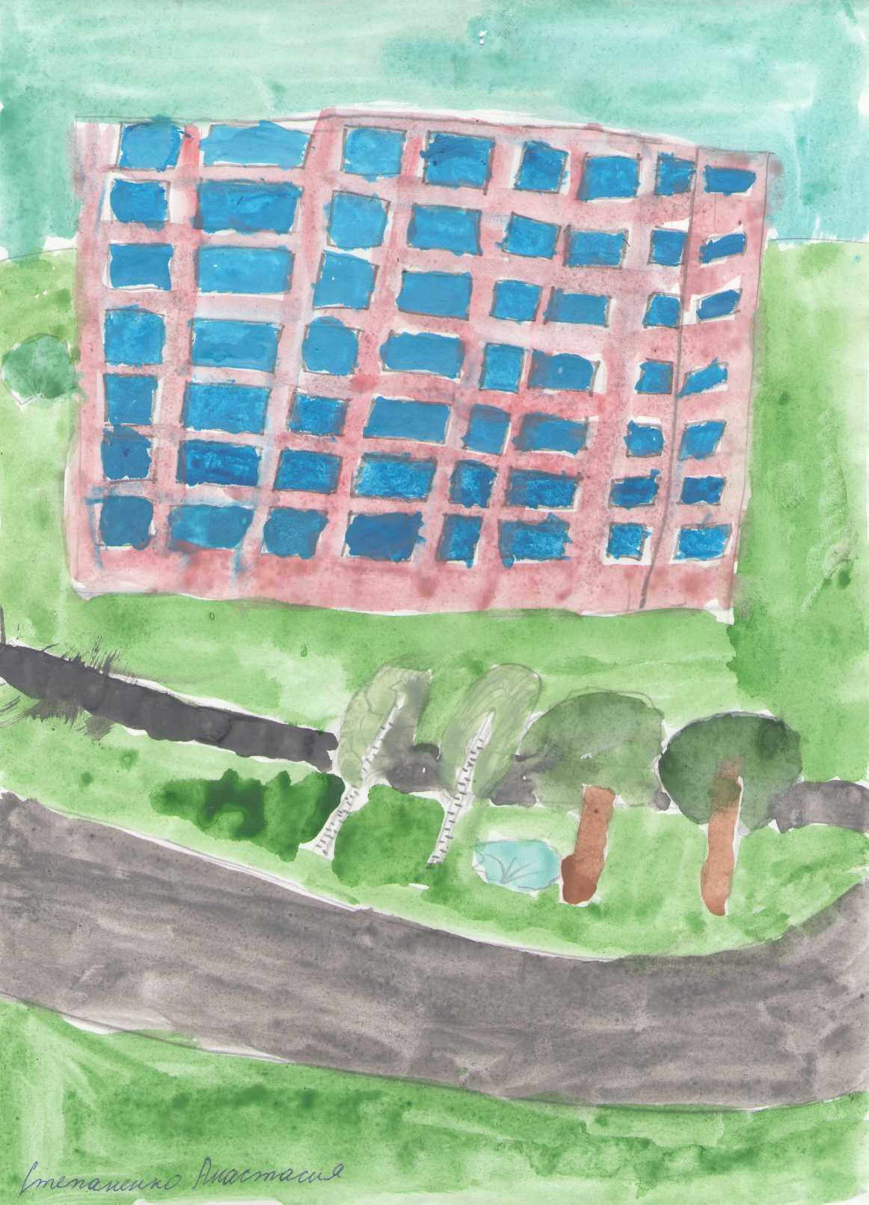
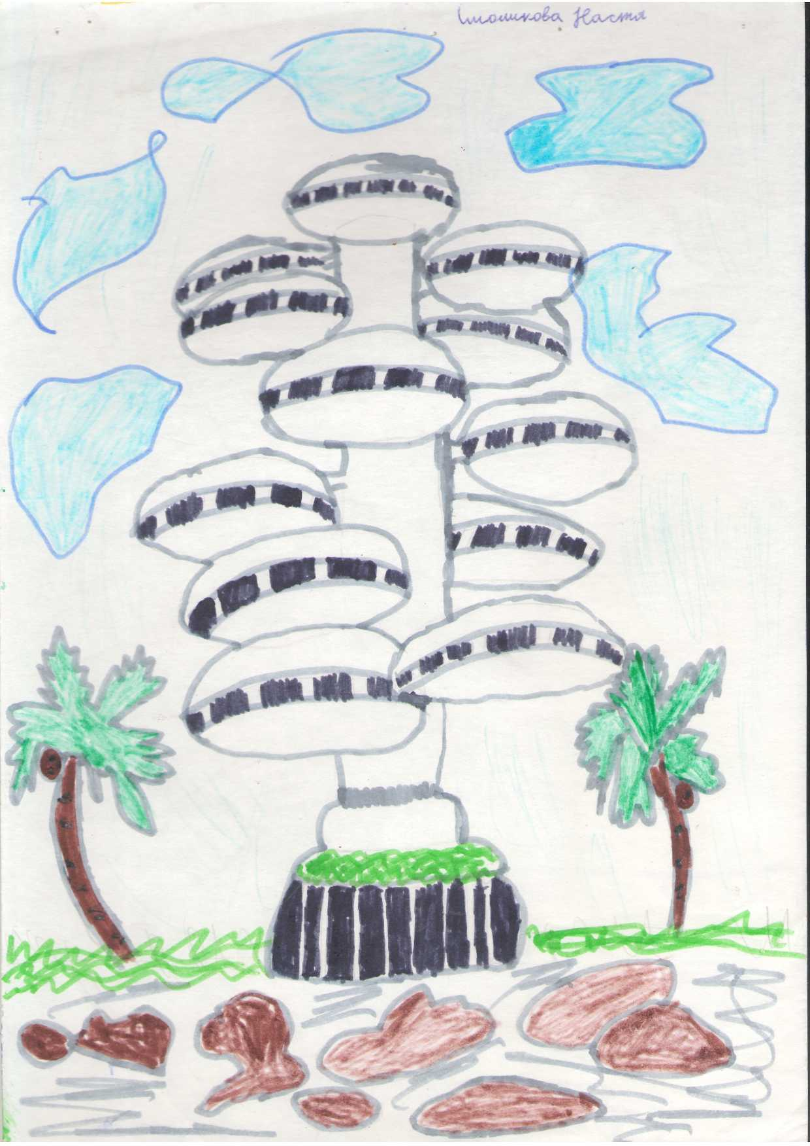
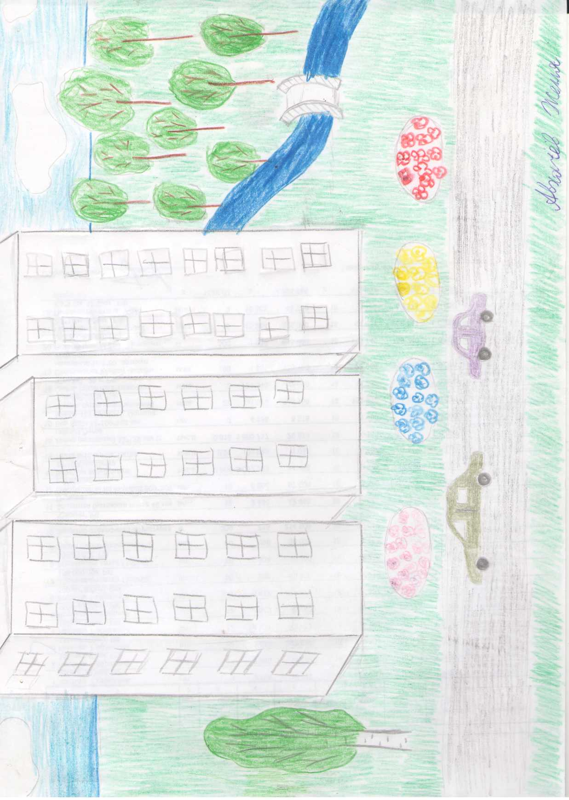

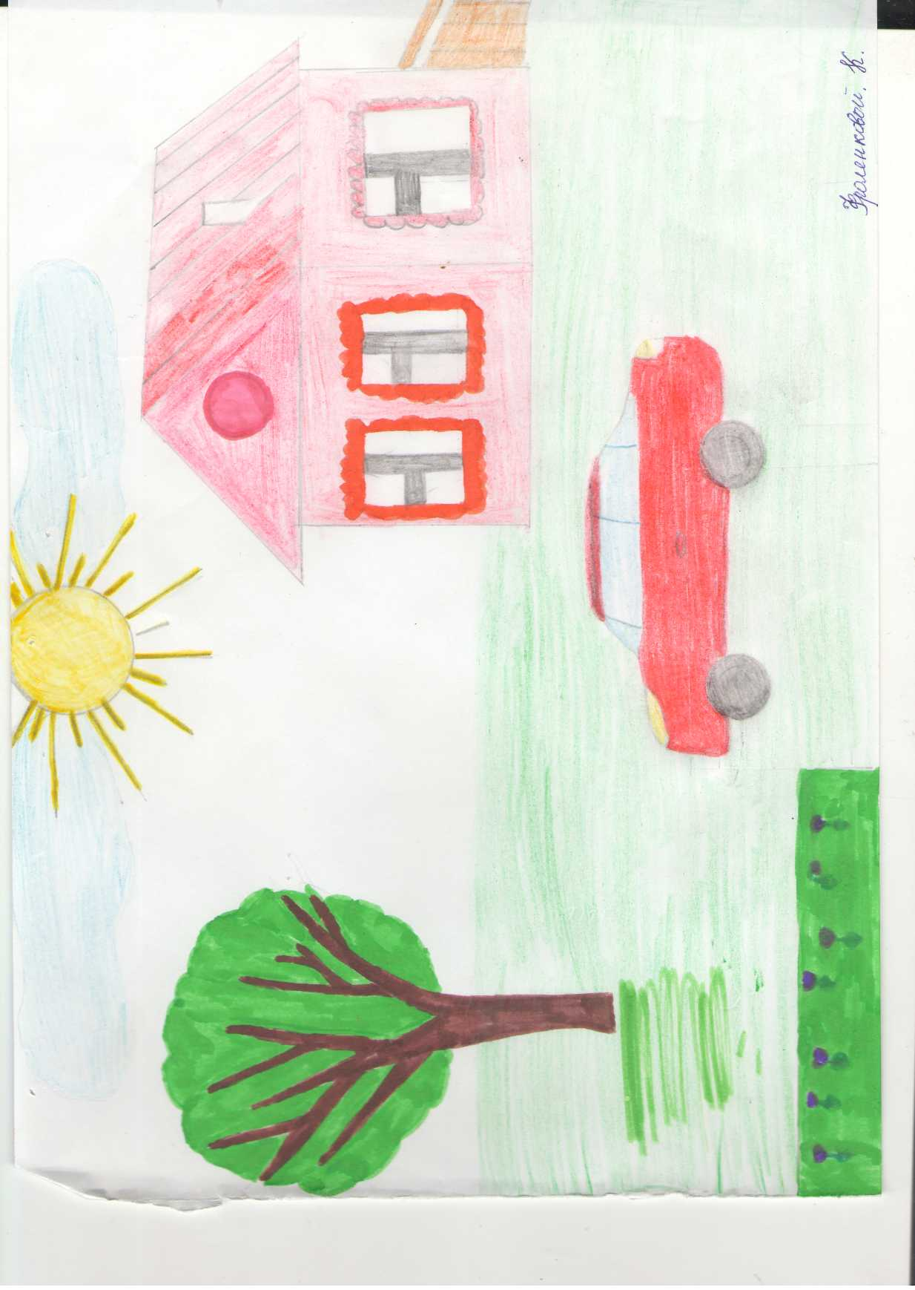

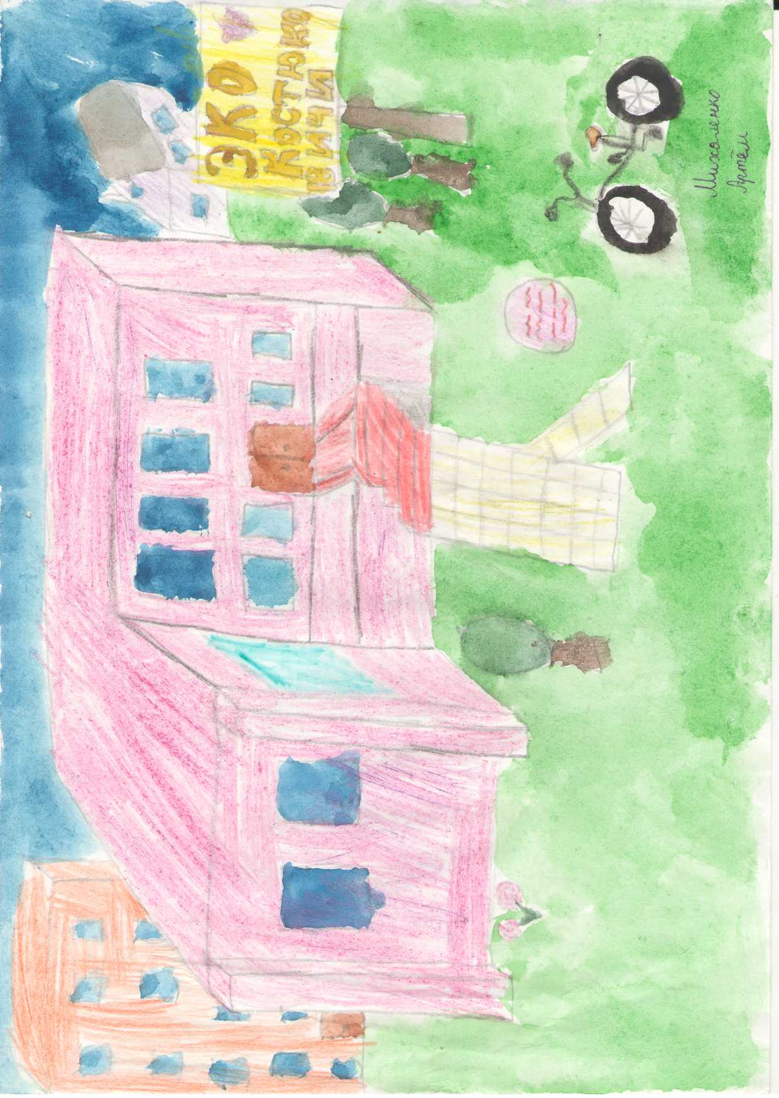

Приложение 2
Сертификат

Выдан ___________________________
_________________________________
участнику интерактивной игры
«Экология устами младенца»

2017 год

Приложение 3
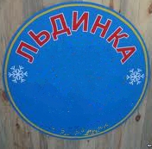
Эмблемы команд

Учись понимать природу, стань её другом и защитником.
Радуйся красоте природы, не вреди ей своим небрежным отношением.
На лоне природы веди себя тихо и незаметно: смотри, слушай и не шуми.

Пользуйся любым случаем для того, чтобы сделать для природы что-нибудь
полезное.
Будь другом всех живых существ, не мучай и не убивай
животных.

Охраняй чистоту вод, заботься о колодцах и родниках.
Следи за чистотой природной среды, не оставляй после себя следов пребывания в ней.

